Món ngon cho bé 3 tuổi, bé 4 tuổi bổ dưỡng, dễ ăn, nhanh tăng cân
Món ngon bổ dưỡng cho bé tăng cân
Món ngon cho bé 3 tuổi, bé 4 tuổi bổ dưỡng, dễ ăn, nhanh tăng cân
Các món cháo ngon cho trẻ dễ làm hàng ngày
1. Cháo đậu xanh hải sản
Mặc dù là một món ăn khá quen thuộc với các bé nhưng chỉ cần 1 chút biến tấu khác là bé đã có được một món ăn thơm ngon và hấp dẫn hơn rồi.
Các loại đậu và hải sản chứa hàm lượng kẽm khá cao. Một báo cháo đậu xanh hải sản sẽ giúp cho bữa tối của con vừa dễ ăn, vừa giàu dinh dưỡng.
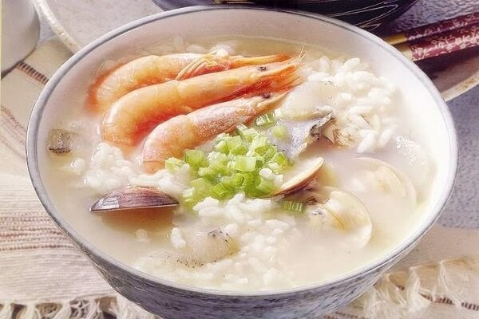
Cháo đậu xanh hải sản
2. Cháo yến mạch, tôm và rau
Cách nấu cháo yến mạch cho bé luôn đơn giản, dù đó là kết hợp với món ngọt hay mặn. Với lựa chọn cháo mặn, mẹ có thể kết hợp yến mạch cùng với tôm và rau.
Món ăn này không chỉ có mùi vị thơm ngon mà còn chứa những giá trị dinh dưỡng tuyệt vời cho sự phát triển của bé.
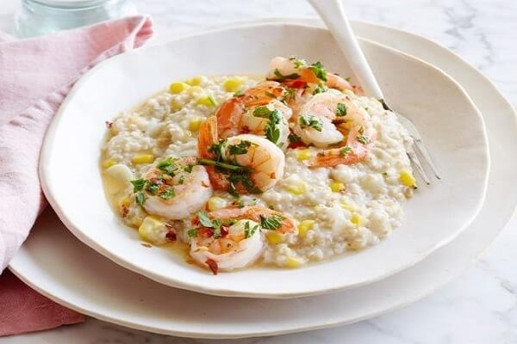
Cháo yến mạch, tôm và rau
3. Yến mạch trộn sữa
Đây là món ăn nhanh chóng, tiện dụng mà hầu hết mọi người đều thích, không riêng gì các bé. Để thực hiện món Yến mạch trộn sữa chỉ trong 1 cái búng tay, bạn nhớ để sẵn trong nhà một hũ yến mạch đã được xử lý sạch nhé.
Mỗi lần dùng, mẹ chỉ cần lấy vài thìa bỏ vào ly khuấy đều với nước nóng rồi thêm mật ong và sữa là đã có 1 ly ngũ cốc tuyệt vời.
Bạn cũng có thể trộn chung bột yến mạch với bột đậu xanh, đậu nành, mè đen… có sẵn thành món sữa ngũ cốc. Mùi thơm của món ăn này sẽ hấp dẫn các bé lắm.
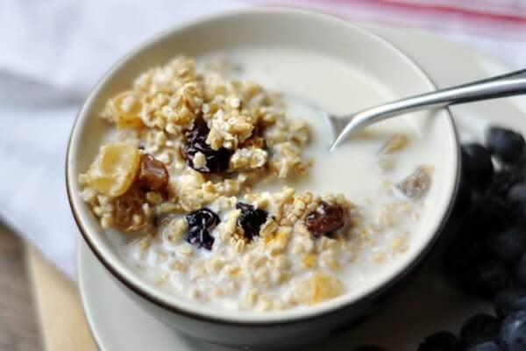
Yến mạch trộn sữa
4. Ngọt ấm cà rốt tẩm mật ong
Hầu hết các nhóc tỳ đều hảo ngọt và món cà rốt tráng mật ong lấp lánh sẽ là lựa chọn lý tưởng khi bạn muốn các con ăn thêm rau củ trong chế độ ăn của mình.
Vị béo béo của phô mai, ngọt ngọt của mật ong hoà quyện với vị ngọt giòn giòn của cà rốt chắc chắc sẽ khiến bé thích thú lắm đấy.
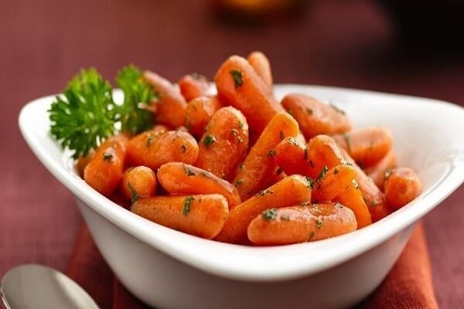
Ngọt ấm cà rốt tẩm mật ong
5. Món bắp xào rực rỡ
Dù chỉ có 2 nguyên liệu đơn giản là bắp (ngô) và ớt chuông nhưng món ăn này sẽ rất thú vị để bé đổi khẩu vị với những món ăn quen thuộc hằng ngày.
Thêm vào đó màu vàng của bắp, màu đỏ rực của ớt chuông, đây đó màu xanh của hành lá và ngò sẽ “quyến rũ” bé kích thích bé ăn ngon miệng hơn.
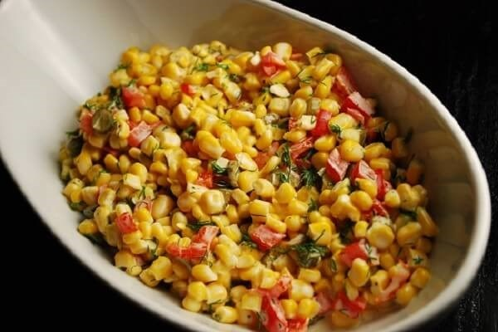
Món bắp xào rực rỡ
6. Trứng đúc thịt
Nếu bé đã bắt đầu ngán món trứng luộc thì bạn có thể làm món ăn này cho bé. Trứng hấp mềm thơm, không quá khô, không ngấy lại dễ ăn cùng với cơm nên được các bé rất ưa thích. Vì vậy, thỉnh thoảng các mẹ thử đổi món để dụ các bé ăn được nhiều cơm hơn nhé!
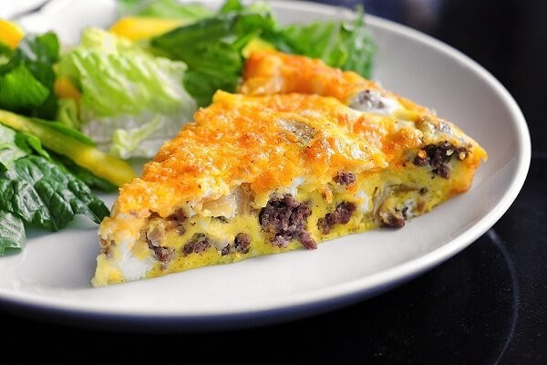
Trứng đúc thịt
7. Hàu sữa nướng phô mai
Hàu sữa đứng vị trí số 1 trong bảng các món ăn giàu kẽm nhất. Một con hàu vừa phải có chứa khoảng 5,5 mg kẽm.
Một vài con hàu ngon vị biển cùng phô mai thơm lừng không chỉ bổ sung kẽm cho trẻ mà còn sẽ đem lại nguồn năng lượng dồi dào cho các thiên thần nhỏ vô cùng năng động.
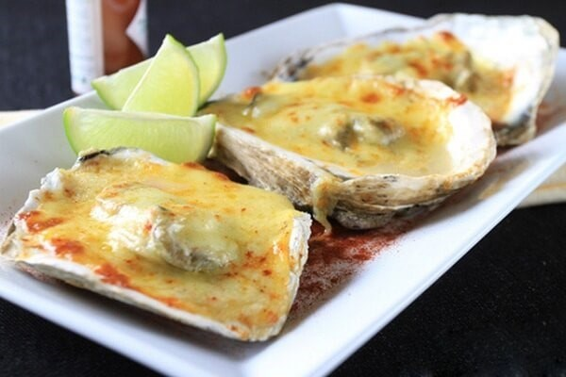
Hàu sữa nướng phô mai
8. “Bỏng” súp lơ
Bạn chẻ nhỏ bông súp lơ và đun với 2 thìa dầu ôliu, ¼ thìa tiêu. Nướng ở 200oC trong 20 phút đến khi thấy súp lơ bắt đầu chuyển màu cánh gián nhạt.
Rắc lên đó 2 thìa phô mai Parmesan nhuyễn. Món súp lơ thơm mùi không kém bỏng ngô này là một gợi ý hay để “đổi gió” cho bé thích thú đấy!
9. Nấm sốt Thịt
Thịt bò giàu chất sắt và protein kết hợp cùng nấm giàu kẽm mang lại cho bé món ăn thật thơm ngon và giàu dinh dưỡng.
Đây cũng là món ăn khá dễ làm và dễ ăn cho cả trẻ ăn dặm và trẻ lớn. Trong mỗi 100g nấm và thịt có khoảng 6mg kẽm. Hơn nữa, hương vị của nấm rất thơm ngon và dễ ăn, các bé rất dễ chấp nhận món ăn này.
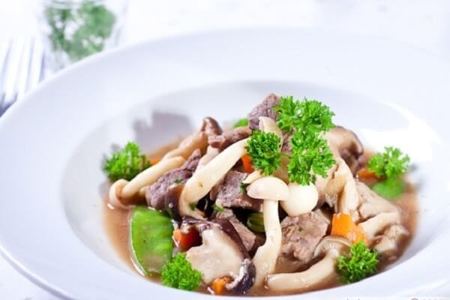
10. Súp bí đậu đỏ
Món súp này mang hương vị hấp dẫn vì có sự kết hợp thú vị của bí và đậu đỏ, là 2 nguyên liệu rất mát và bổ dưỡng, giúp bé ngủ ngon giấc và kích thích bé thèm ăn hơn. Hương vị dễ ăn cộng với màu sắc bắt mắt sẽ rất thu hút bé .
